PATRONES DE DISEÑO

FACADE
Patrón de uso común que simplifica la comunicación entre una clase y otra clase compleja u otro subsistema de clases.

La clase cliente quiere utilizar a la clase objetivo para determinadas operaciones, pero la clase destino es muy compleja, por lo que se crea una fachada que simplifique la interfaz de la clase destino adaptándola y simplificándola para un uso concreto.

Facade permite el desacoplamiento entre clientes y sistemas complejos y subsitemas, permitiendo crear una interfaz de uso de varios sistemas para un fin concreto mediante una única interfaz.

Problema y Contexto
Se dispone de un sistema complejo que, al ser muy flexible, requiere de la configuración de muchos parámetros para conseguir un fin concreto. Por otro lado, el sistema cliente pretende utilizar parte de la funcionalidad que el primer sistema ofrece pero muchas de las operaciones de configuración son siempre las mismas.

Otro problema que trata de solucionar este patrón es el uso de varias interfaces de subsistemas mediante un único punto de acceso.

Se aplica cuando:
- El sistema cliente tiene que acceder a parte de la funcionalidad de un sistema complejo.
- Hay tareas o configuraciones muy frecuentes y es conveniente simplificar el código de uso.
- Se necesita hacer que una librería sea más legible.
- Los sistemas clientes tienen que acceder a varias APIs y se debe simplificar dicho acceso.

Solución y Estructura

La solución consiste en crear una clase fachada que proporcione la funcionalidad de manera sencilla al sistema cliente. Dicha clase utilizará la clase compleja o los distintos componentes de los sistemas requeridos y los ofrecerá por medio de operaciones más simples.

Estructura
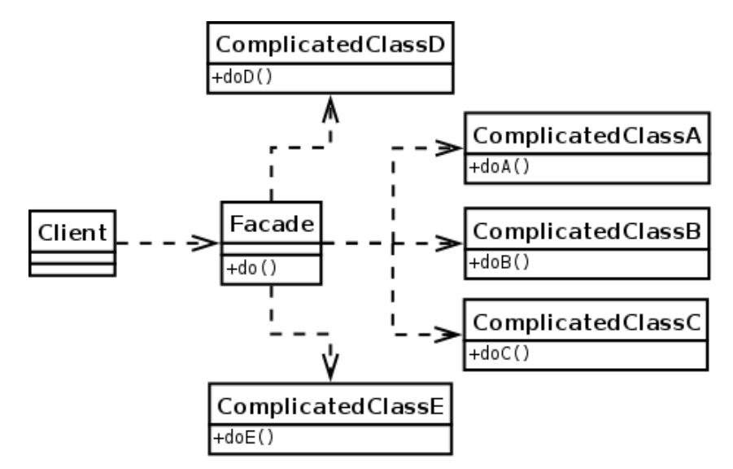
Donde:

- Client: Representa al sistema que quiere hacer uso de la clase compleja o el conjunto de susbsistemas mediante la fachada.
- Facade: Clase fachada que trata de ofrecer la funcionalidad que demanda el cliente mediante una interfaz sencilla donde, internamente, utiliza las clases complejas.
- ComplicatedClassX: Conjunto de clases que se necesitan utilizar y a las que se pretende dar un punto de acceso sencillo mediante la fachada.

Se ilustrará el patron Facade mediante un ejemplo muy comun en la vida real: sacar dinero de la cuenta del banco. Para la retirada de efectivo en un cajero automático, se requiere un gran número de operaciones para garantizar la seguridad y la integridad.

Los prototipos de las clases (con implementación dummy, ya que no es relevante) que intervienen en el relativo proceso de retirada de efectivo de un cajero automático:

public class Autentificacion{

/* ... */

public boolean leerTarjeta(){}

public String introducirClave(){}

public boolean comprobarClave(String clave){}

public Cuenta obtenerCuenta(){}

public void alFallar(){}

}

public class Cajero{

/* ... */

public int introducirCantidad(){}

public boolean tieneSaldo(int cantidad){}

public int expedirDinero{}

public String imprimirTicket(){}

}

public class Cuenta{

/* ... */

public double comprobarSaldoDisponible(){}

public boolean bloquearCuenta(){}

public boolean desbloquearCuenta{}

public void retirarSaldo(int cantidad){}

public boolean actualizarCuenta(){}

public void alFallar(){}

}

Mediante estas operaciones, el cliente tendría que acceder a 3 subsistemas y realizar una inmensa cantidad de operaciones. Sin embargo, crearemos una fachada para ofrecer una interfaz mucho más amigable:

public class FachadaCajero{

private Autentificacion autentificacion = new Autentificacion();

private Cajero cajero = new Cajero();

private Cuenta cuenta = null;

public void introducirCredenciales(){

boolean tarjeta_correcta = autentificacion.leerTarjeta();

if(tarjeta_correcta){

String clave = autentificacion.introducirClave();

boolean clave_correcta = autentificacion.comprobarClave(clave);

if(clave_correcta){

cuenta = autentificacion.obtenerCuenta();

return;

}

}

autentificacion.alFallar();

}

public void sacarDinero(){

if(cuenta != null){

int cantidad = cajero.introducirCantidad();

int tiene_dinero = cajero.tieneSaldo(cantidad);

if(tiene_dinero){

boolean hay_saldo_suficiente = ((int)cuenta.comprobarSaldoDisponible()) >= cantidad;

if(hay_saldo_suficiente){

cuenta.bloquearCuenta();

cuenta.retirarSaldo(cantidad);

cuenta.actualizarCuenta();

cuenta.desbloquearCuenta();

cajero.expedirDinero();

cajero.imprimirTicket();

}

else{

cuenta.alFallar();

}

}

}

}

}
Un cliente usa el cajero, sin realizar todas las operaciones de sus subsistemas. En lugar de ello se proporciona una interfaz mucho más simple que facilita enormemente su uso:
public static void main(String[] args){

FachadaCajero cajero_automatico = new FachadaCajero();

cajero_automatico.introducirCredenciales();

cajero_automatico.sacarDinero();

}

SINGLETON
El objetivo es que una clase sólo tenga una instancia viva y garantizar que esto suceda.
La base de sus implementación que consiste en:
- Dejar el constructor de la clase privado evitando que se pueda usar new
- Crear una variable static en la clase que guardará la instancia de dicha clase.
- Crear un método público que nos devolverá siempre la misma instancia de la clase que hemos guardado en la variable.
Normalmente cuando creamos un objeto en Java usamos el keyword new.
Esto lo que hace es crear una nuevo Objeto cada vez que se lo requiera. SIn embargo, existen ocasiones en las que no deseamos crear un nuevo objeto, al contrario, deseamos ‘compartir’ el objeto.
EL patrón de diseño singleton nos asegura que solo un objeto sea creado y que solo exista una sola instancia del objeto para la clase.
Cada vez que necesitemos el objeto obtendremos la misma instancia.

Implementación
La forma básica que tendría una clase Singleton es en donde hacemos privado el constructor para evitar su creación con new y definimos un método que nos devuelve siempre la misma instancia.
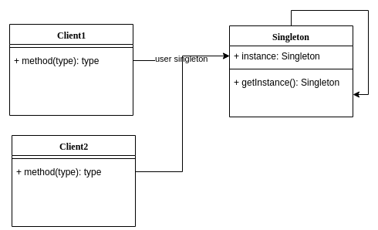
package patterns;

public class SingletonExample {

private static SingletonExample instance = new SingletonExample();

private SingletonExample() {
}

static SingletonExample getInstance() {
return instance;
}
}

PROTOTYPE
En algunos casos, el coste de crear un objeto nuevo desde 0 es muy elevado, y más aún si luego hay que establecer una gran colección de atributos. En éste contexto sería más conveniente clonar un objeto predeterminado que actúe de prototipo y modificar los valores necesarios para que se ajuste a su nuevo propósito.
.
Se aplica cuando:
- La creación de nuevos objetos acarrea un coste computacional elevado..
- Los objetos a crear tienen o suelen tener atributos que repiten su valor.

Solución y Estructura

La solución consistirá en definir una interfaz que expone el método necesario para realizar la clonación del objeto. Las clases que pueden ser clonadas implementarán esta interfaz, mientras que las clases que deseen clonar deberán utilizar el método definido en la interfaz.

Además, existen 2 tipos de clonación: la clonación profunda y la clonación superficial. En la clonación superficial modificar las referencias a terceros objetos hace que los originales cambien, ya que los terceros objetos son en realidad punteros. En la clonación profunda se clonan los terceros objetos dando lugar a nuevas referencias independientes.

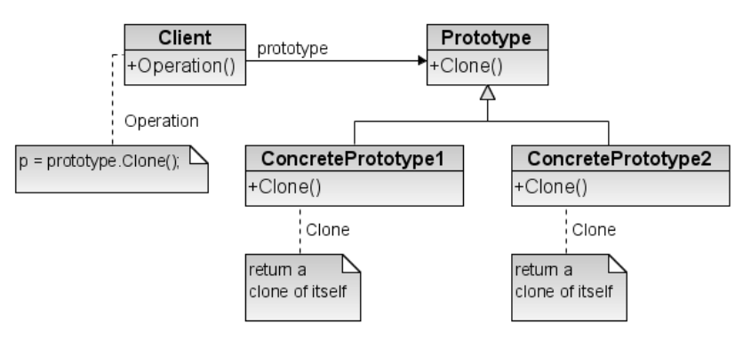
Donde:

- Prototype: Interfaz que define la operación de clonado. Será implementada por todos los objetos que puedan ser clonados. En ocasiones es implementado como una clase abstracta.
- Client: Crea nuevos objetos mediante la clonación de los mismos.
- ConcretePrototype1: Clase que puede ser instanciada mediante la clonación de un prototipo. Implementa la interfaz Prototype.
- ConcretePrototype2: Otra clase con las mismas características que ConcretePrototype1.

Ejemplo

Una fábrica de camisetas con estampados, típicas de las ferias y mercadillos. Para crear nuevas camisetas, cogeremos una similar y modificaremos únicamente el color, la talla y el estampado. Empezamos con el prototipo:

public abstract class Camiseta {
private String nombre;
private Integer talla;
private String color;
private String manga;
private String estampado;
private Object material;

public Camiseta (String nombre,Integer talla, String color, String manga, String estampado, Object material){
this.nombre = nombre;
this.talla = talla;
this.color = color;
this.manga = manga;
this.estampado = estampado;
this.material = material;
}
public abstract Camiseta clone();
/*
* Todos los getter y los setter.
*/
}
Ahora construiremos los prototipos concretos para camisetas de manga larga y manga corta:
public class CamisetaMCorta extends Camiseta{
public CamisetaMCorta(Integer talla, String color, String estampado){
this.nombre = “Prototipo”;
this.talla = talla;
this.color = color;
this.manga = “Corta”;
this.estampado = estampado;
this.material = new Lana();
}
public Camiseta clone(){
return new CamisetaMCorta(this.talla, this.color, this.estampado);
}
}

public class CamisetaMLarga extends Camiseta{
public CamisetaMLarga(Integer talla, String color, String estampado){
this.nombre = “Prototipo”;
this.talla = talla;
this.color = color;
this.manga = “Larga”;
this.estampado = estampado;
this.material = new Lana();
}
public Camiseta clone(){
return new CamisetaMLarga(this.talla, this.color, this.estampado);
}
}
Por último, el método main hará de cliente y creará distintas camisetas tanto de manga larga como de manga corta a partir de prototipos.
public static void main(String[] args){
// Recibiremos en los argumentos los estampados de las camisetas

// Creamos los prototipos
Camiseta prototipoMCorta = new CamisetaMCorta(40, “blanco”, “Logotipo”);
Camiseta prototipoMLarga = new prototipoMLarga(40, “blanco”, “Logotipo”);

// Almacenamos las camisetas disponibles
ArrayList camisetas = new ArrayList();

for(int i = 0; i<args.length;i++){
Camiseta cc = prototipoMCorta.clone();
cc.setEstampado(args[i]);

for(int j = 35; j<60; j++){
Camiseta cc_talla = cc.clone();
cc_talla.setTalla(j);
camisetas.add(cc_talla);
}

Camiseta cl = prototipoMLarga.clone();
cl.setEstampado(args[i]);

for(int j = 35; j<60; j++){
Camiseta cl_talla = cl.clone();
cl_talla.setTalla(j);
camisetas.add(cl_talla);
}
}
}

OBSERVER
Se utiliza principalmente en relaciones en donde estamos interesados en que cualquier cambio de estado sea notificado a quien lo necesite. En el patrón de diseño observer el objeto que mira el estado de otro objeto se llama “Observer” y el objeto que está “mirando” esos cambios se denomina Subject.
Java nos ayuda dándonos herramientas para implementar este patrón de forma simple a través de la clase java.util.Observable y la interfaz java.util.Observer.
Extendiendo de java.util.Observable definimos nuestra clase que es capaz de ser observada por otras.
Implementando la interfaz interfaz java.util.Observer creamos nuestra clase que conocer si hay cambios la otra clase Observable.
Tenemos en este patrón:
- Subject: es la clase Observable que al cambiar su estado notificará a otras.
- Observer: es la clase que recibirá la notificación. La clase que quiere conocer sobre los cambios.
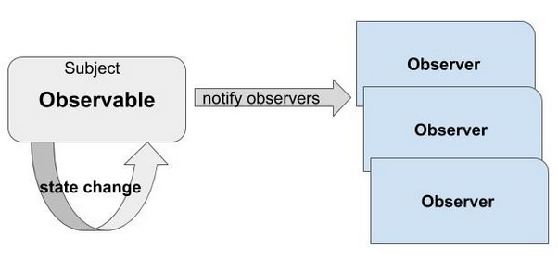
Supongamos tenemos una clase Bank que al ser modificada debe generar ciertos gastos. Deseamos que cualquier cambio de estado en la clase Bank notifique de este cambio a las clases que calcula los gastos.
La clase Observable la creamos extendiendo de java.util.Observable. Java hará todo por nosotros con esta clase encargándose de cambiar el estado de esta y notificar a los observadores.
En esta clase BankAccount que extiende de Observable tenemos el método addAmount que recibe un un monto y luego marca su estado como cambiado y notifica a todos los “observadores” sobre el cambio efectuado.
package patterns.observer;

import java.util.Observable;

public class BankAccount extends Observable {

private double balance;

public void addAmount(Double amount) {
this.balance += amount;
setChanged();
notifyObservers(balance);
}

public Double getBalance() {
return balance;
}
}
Luego tenemos nuestra clase que implementa la interfaz Observer y que recibirá la notificación en el método de la interfaz update
Este método update recibe un value que sabemos es un double que viene de la clase BankAccount (Observable) que la notifica. Luego con ese valor realiza los cálculos que corresponde para calcular la expensa.
package patterns.observer;

import java.util.Observable;
import java.util.Observer;

public class BankExpense implements Observer {

private String type;
private Double totalCalculated = new Double(0D);
private final Double rateCoefficient;

public BankExpense(String type, Double rateCoefficient) {
this.type = type;
this.rateCoefficient = rateCoefficient;
}

@Override
public void update(Observable o, Object value) {
this.totalCalculated = ((Double) value) * rateCoefficient;
}

public Double getTotalCalculated() {
return totalCalculated;
}

public String getType() {
return type;
}

@Override
public String toString() {
return "BankExpense{" +
"type='" + type + '\'' +
", rateCoefficient=" + rateCoefficient +
", totalCalculated=" + totalCalculated +
'}';
}
}
Creamos el objeto Observable, BankAccount.* Creamos todas los objetos Observer, BankExpense, que necesitan enterarse de los cambios. .
Agregamos el objeto Observer al Observable usando addObserver .* Cambiamos el estado de la del objeto BankAccount* Vemos el resultado. Todas los objetos BankExpense fueron notificados del cambio.

package patterns.observer;

public class ObserverPatternExample {
public static void main(String[] args) {

// Observable class
BankAccount bankAccount = new BankAccount();

// Observer class
BankExpense bankExpense1 = new BankExpense("commission", 0.11d);
BankExpense bankExpense2 = new BankExpense("expense", 0.22d);
BankExpense bankExpense3 = new BankExpense("compensation", 0.33d);

// Add Observer into Observable
bankAccount.addObserver(bankExpense1);
bankAccount.addObserver(bankExpense2);
bankAccount.addObserver(bankExpense3);

// Change Observable state
bankAccount.addAmount(1000d);

// Observer was notified
System.out.println(bankExpense1.toString());
System.out.println(bankExpense2.toString());
System.out.println(bankExpense3.toString());
}
}

FACTORY
El patrón de diseño Factory Method nos permite la creación de un subtipo determinado por medio de una clase de Factoría, la cual oculta los detalles de creación del objeto.
El objeto real creados es enmascarado detrás de una interface común entre todos los objetos que pueden ser creado, con la finalidad de que estos pueden variar sin afectar la forma en que el cliente interactúa con ellos.
Es normal que un Factory pueda crear varios subtipos de una determinada interface y que todos los objetos concretos fabricados hagan una tarea similar pero con detalles de implementación diferentes.
La intención del Factory Method es tener una clase a la cual delegar la responsabilidad de la creación de los objetos, para que no sea el mismo programador el que decida que clase instanciará, si no que delegará esta responsabilidad al Factory confiando en que este le regresará la clase adecuada para trabajar.
package com.arquitecturajava;

public abstract class Factura {

private int id;
private double importe;
public int getId() {
return id;
}
public void setId(int id) {
this.id = id;
}
public double getImporte() {
return importe;
}
public void setImporte(double importe) {
this.importe = importe;
}

public abstract double getImporteIva();
}

package com.arquitecturajava;

public class FacturaIva extends Factura{

@Override
public double getImporteIva() {
// TODO Auto-generated method stub
return getImporte()*1.21;
}

}

package com.arquitecturajava;

public class FacturaIvaReducido extends Factura{

@Override
public double getImporteIva() {
// TODO Auto-generated method stub
return getImporte()*1.07;
}

}
Como vemos la clase Factura es una clase abstracta de la cual heredan nuestras dos clases concretas que implementan el cálculo del IVA. Vamos a construir una Factoría para que se encargue de construir ambos objetos de la jerarquía.

package com.arquitecturajava;

public class FactoriaFacturas {

public static Factura getFactura(String tipo) {

if (tipo.equals("iva")) {

return new FacturaIva();
}
else {
return new FacturaIvaReducido();
}

}
}
Si nos fijamos la clase lo único que hace es instanciar un objeto u otro dependiendo del tipo que le solicitemos. Eso en un principio parece poco práctico. Pero vamos a ver como queda el programa main:
package com.arquitecturajava;

public class Principal {

public static void main(String[] args) {

Factura f= FactoriaFacturas.getFactura("iva");
f.setId(1);
f.setImporte(100);
System.out.println(f.getImporteIva());
}

}
Nos podemos dar cuenta que el programador ya solo tiene que tratar con el concepto de Factura para el la clase FacturaIva y FacturaReducido no existen.

ADAPTER
El patrón de diseño Adapter te sirve cuando tienes interfaces diferentes o incompatibles entre sí y necesitas que el cliente pueda usar ambas del mismo modo.
El patrón de diseño Adapter dice en su definición que convierte una interfaz o clase en otra interfaz que el cliente desea.
Las partes de patrón Adapter son
- Target: la interfaz que usamos para crear el adapter.
- Adapter: es la implementación del target y que se ocupará de realizar la adaptación.
- Client: es el que interactúa y usa el adapter.
- Adaptee: es la interfaz incompatible que necesitamos adaptar con el adapter.
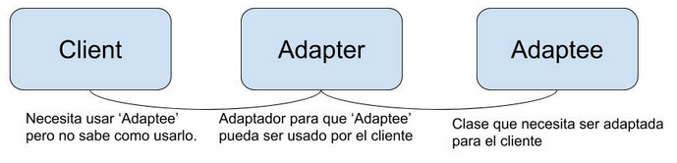
Mencionamos antes que el patrón tenía varias partes. Un cliente que interactúa con el Adapter para conseguir lo que necesita. El Target de la cual se implementar el Adapter, quien será el encargado de de adaptar la respuesta del Adaptee para que el Client la entienda. El Adaptee que representa la clase con una interfaz incompatible para el cliente.
Un ejemplo en el cual un Cliente necesita información de un servicio BankService que devuelve la información en la clase BankData.
- Client: el cliente necesita información de una cuenta bancaria y la necesita en la clase User.
- Client: el cliente llama al adapter para conseguir informacion del User
- Adapter: el adapter llama al servicio para que devuelva información.
- Adaptee: el servicio devuelve el BankUser, el Adaptee.
- Adapter: el adapter convierte BankData en User y la devuelve al client.
- Client: el cliente recibe la info en User. La clase que si entiende.
El servicio que devuelve BankData
package patterns.adapter;

public class BankService {

public BankData findByAccountNumber(int accountNumber) {
if (accountNumber == 1) {
return new BankData(accountNumber,"Nick", 100d);
} else if (accountNumber == 3) {
return new BankData(accountNumber,"Susan", 200d);
} else {
return null;
}
}
}
La clase BankData con la info
package patterns.adapter;

public class BankData {

private int account;
private String name;
private double balance;

public BankData(int account, String name, double balance) {
this.account = account;
this.name = name;
this.balance = balance;
}

public String getName() {
return name;
}

public int getAccount() {
return account;
}

public double getBalance() {
return balance;
}
}
La clase User que requiere el cliente
package patterns.adapter;

public class User {

private int id;
private String name;
private double totalAvailable;

public User(int id, String name, double totalAvailable) {
this.id = id;
this.name = name;
this.totalAvailable = totalAvailable;
}

public int getId() {
return id;
}

public String getName() {
return name;
}

public double getTotalAvailable() {
return totalAvailable;
}
}
El target (interfaz) de la cual creamos el Adapter
package patterns.adapter;

public interface UserAdapter {

User getUser(int accountNumber);

}
La implementación del adapter
package patterns.adapter;

public class UserAdapterImpl implements UserAdapter {

private BankService service = new BankService();

@Override
public User getUser(int accountNumber) {
BankData bankData = service.findByAccountNumber(accountNumber);
User user = new User(bankData.getAccount(), bankData.getName(), bankData.getBalance());
return user;
}
}
El client que necesita información en la clase User
package patterns.adapter;

public class Client {

public static void main(String[] args) {

UserAdapterImpl adapter = new UserAdapterImpl();
adapter.getUser(1);

}
}

BRIDGE
Tenemos la necesidad de que la implementación de una abstracción sea modificada en tiempo de ejecución o nuestro sistema requiere que la funcionalidad (parcial o total) de nuestra abstracción esté desacoplada de la implementación para poder modificar tanto una como otra sin que ello obligue a la cambiar las demás clases.

Se aplica cuando:
- Queremos evitar enlaces permanentes entre una abstracción y una implementación.
- Tanto las abstracciones como las implementaciones deben ser extensibles por medio de subclases.
- Queremos que los cambios en la implementación de una abstracción no afecten al cliente.
- Necesitamos que la implementación de una característica sea compartida entre múltiples objetos.

Solución y Estructura

Partimos de una abstracción base (clase abstracta o interfaz) que tendrá como atributo un objeto que será el que realice las funciones a implementar y que denominaremos implementador. Nuestra abstracción contendrá todas las operaciones que nuestro sistema requiera.

Por otro lado, tendremos el implementador, que será una interfaz que defina las operaciones necesarias para cubrir la funcionalidad que ofrece nuestra abstracción. Para dotar de funcionalidad a las operaciones definidas podremos crear diferentes implementadores concretos que implementen dicha interfaz.

Por último debemos crear una clase que herede de nuestra abstracción para definir concretamente lo que hacen sus métodos, pero ésta deberá implementar la funcionalidad mediante el atributo que heredó del padre (que almacena un implementador).

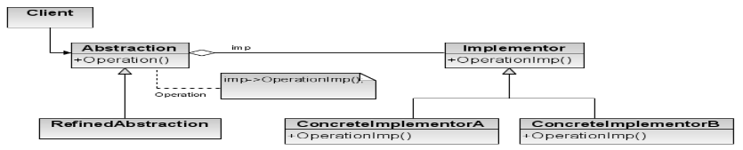
Donde:

- Client: Como siempre, se encargará de utilizar las abstracción de la que trata el problema.
- Abstraction: Abstracción objetivo del problema. Contiene una referencia a un objeto que implemente la interfaz Implementator el cual servirá para definir la funcionalidad de la misma. Puede ser una clase abstracta o una interfaz.
- Implementator: Interfaz que define las operaciones necesarias para implemntar la funcionalidad de Abstraction.
- RefinedAbstraction: Clase que hereda o implementa (según sea clase abstracta o interfaz respectivamente) de Abstraction. Extiende su funcionalidad basándose en el atributo que almacena al Implementator.
- ConcreteImplementor: Implementación concreta de la funcionalidad definida por el Implementor. Puede haber varias implementaciones para la misma funcionalidad.

Un ejemplo que representará la abstracción del envío de un paquete. Nuestra interfaz abstracta representará la agencia de transportes que realizará el envío:

public abstract class EmpresaMensajeria{

protected IEnvio envio;

protected EmpresaMensajeria(IEnvio envio){

this.envio = envio;

}

public void recogerPaquete(){

System.out.println('Se ha recogido el paquete.');

envio.procesarEnvio();

}

public void enviarPaquete(){

envio.enviar();

}

public void entregarPaquete(){

envio.procesarEntrega();

System.out.println('Se ha entregado el paquete.');

}

public void setEnvio(IEnvio envio){

this.envio=envio;

}

public void getEnvio(){

return this.envio;

}

}

A continuación vamos a definir la interfaz IEnvio que representará al implemntador del envío:

public interface IEnvio{

public void procesarEnvio();

public void enviar();

public void procesarEntrega();

}

El siguiente paso es crear implementaciones de la interfaz IEnvio:

public class EnvioMar implements IEnvio{

public void procesarEnvio(){

System.out.println('El paquete se ha cargado en el barco.');

}

public void enviar(){

System.out.println('El paquete va navegando por el mar.');

}

public void procesarEntrega(){

System.out.println('El paquete se ha descargado en el puerto.');

}
}

public class EnvioAire implements IEnvio{

public void procesarEnvio(){

System.out.println('El paquete se ha cargado en el avión.');

}

public void enviar(){

System.out.println('El paquete va volando por el aire.');

}

public void procesarEntrega(){

System.out.println('El paquete se ha descargado en el aeropuerto.');

}

}

Ahora crearemos la empresa de transportes refinada:

public class EuroTransport extends EmpresaMensajeria{

private String nif;

public EuroTransport(String nif){

IEnvio envioPorDefecto = new EnvioAire();

super(envioPorDefecto);

this.nif=nif;

}

public EuroTransport(String nif, IEnvio envio){

super(envio);

this.nif=nif;

}

public void identificarse(){

System.out.println("Identificación: "+this.nif);

}

}

Y por último hacemos que un cliente utilice nuestra abstracción:

public static void main(String[] args){

// En primer lugar crearemos el objeto que representa a la empresa de mensajeria

EmpresaMensajeria mensajero = new EuroTransport("0854752177");

// Enviaremos un paquete vía aérea, que es la que esta empresa tiene pro defecto

mensajero.recogerPaquete();

mensajero.enviarPaquete();

mensajero.entregarPaquete();

// Ahora le decimos a la empresa que queremos enviar por mar

mensajero.setEnvio(new EnvioMar());

mensajero.recogerPaquete();

mensajero.enviarPaquete();

mensajero.entregarPaquete();

}

VISITOR
Este patrón es especialmente útil cuando desea centralizar una operación particular en un objeto sin extender el objeto o sin modificar el objeto.
import java.util.HashMap;

interface Visitable{
void accept(Visitor visitor);
}

interface Visitor{
void logGameStatistics(Chess chess);
void logGameStatistics(Checkers checkers);
void logGameStatistics(Ludo ludo);
}
class GameVisitor implements Visitor{
public void logGameStatistics(Chess chess){
System.out.println("Logging Chess statistics: Game Completion duration, number of moves etc..");
}
public void logGameStatistics(Checkers checkers){
System.out.println("Logging Checkers statistics: Game Completion duration, remaining coins of loser");
}
public void logGameStatistics(Ludo ludo){
System.out.println("Logging Ludo statistics: Game Completion duration, remaining coins of loser");
}
}

abstract class Game{
// Add game related attributes and methods here
public Game(){

}
public void getNextMove(){};
public void makeNextMove(){}
public abstract String getName();
}
class Chess extends Game implements Visitable{
public String getName(){
return Chess.class.getName();
}
public void accept(Visitor visitor){
visitor.logGameStatistics(this);
}
}
class Checkers extends Game implements Visitable{
public String getName(){
return Checkers.class.getName();
}
public void accept(Visitor visitor){
visitor.logGameStatistics(this);
}
}
class Ludo extends Game implements Visitable{
public String getName(){
return Ludo.class.getName();
}
public void accept(Visitor visitor){
visitor.logGameStatistics(this);
}
}

public class VisitorPattern{
public static void main(String args[]){
Visitor visitor = new GameVisitor();
Visitable games[] = { new Chess(),new Checkers(), new Ludo()};
for (Visitable v : games){
v.accept(visitor);
}
}
}

Explicación:
- Visitable ( Element ) es una interfaz y este método de interfaz debe agregarse a un conjunto de clases.
- Visitor es una interfaz, que contiene métodos para realizar una operación en elementos Visitable .
- GameVisitor es una clase que implementa una interfaz de Visitor ( ConcreteVisitor ).
- Cada elemento Visitable acepta Visitor e invoca un método relevante de interfaz de Visitor .
- Puedes tratar el Game como Element y los juegos concretos como Chess,Checkers and Ludo como Element ConcreteElements .
En el ejemplo anterior, Chess, Checkers and Ludo son tres juegos diferentes (y clases Visitable ). En un buen día, me encontré con un escenario para registrar estadísticas de cada juego. Por lo tanto, sin modificar la clase individual para implementar la funcionalidad de estadísticas, puede centralizar esa responsabilidad en la clase GameVisitor , que hace el truco por usted sin modificar la estructura de cada juego.
Casos de uso / Aplicabilidad:
- Se deben realizar operaciones similares en objetos de diferentes tipos agrupados en una estructura
- Necesita ejecutar muchas operaciones distintas y no relacionadas. Separa la operación de los objetos. Estructura.
- Nuevas operaciones deben ser agregadas sin cambios en la estructura del objeto.
- Reúna las operaciones relacionadas en una sola clase en lugar de obligarlo a cambiar o derivar clases
- Agregue funciones a las bibliotecas de clases para las cuales no tiene la fuente o no puede cambiar la fuente

COMMAND
En el contexto de programación actual un simple programa puede ejecutar decenas, o incluso centenares, de invocaciones a subprocesos o subprogramas. En ocasiones es muy conveniente desacoplar la invocación de determinados procesos del contexto donde se encuentran, y ésto es precisamente el problema que viene a solucionar el patrón Command.

Además pueden surgir situaciones en las que las invocaciones deban de tratarse por medio de una cola, pila o estructura de datos similar. Mediante el patrón Command podemos realizar estas acciones de manera sencilla.

Se aplica cuando:
- Precisamos de colas, pilas u otras estructuras para gestionar las invocaciones.
- Exista la posibilidad de cancelar operaciones.
- Se necesite parametrizar de manera uniforme las invocaciones.
- El momento de ejecución del subprograma o subproceso deba de ser independiente del contexto en el que se invoca.
- Necesitemos realizar llamadas a órdenes cuyos parámetros puedan ser otras órdenes (callbacks).
- Las órdenes que debemos desarrollar son de alto nivel y por debajo son implementadas por órdenes simples (primitivas).

Solución y Estructura
La solución consiste en crear una interfaz Command que contenga un método execute, permitiendo desde la misma ejecutar la operación a la que representa el comando. Adicionalmente, si se permite deshacer operaciones, deberemos añadir un método undo para poder hacerlo.

Las clases que implementen Command, a las que llamaremos ConcreteCommands, definirán la funcionalidad de la orden a la que representa el comando mediante la definición del método execute. Para ello utilizaremos los métodos del objeto que realmente implementa la funcionalidad, al que llamaremos Receiver.

La configuración de los ConcreteCommands y del Receiver se establecera mediante una entidad Client. Otra entidad llamada Invoker será la que utilizará la/las órden/órdenes implementadas.
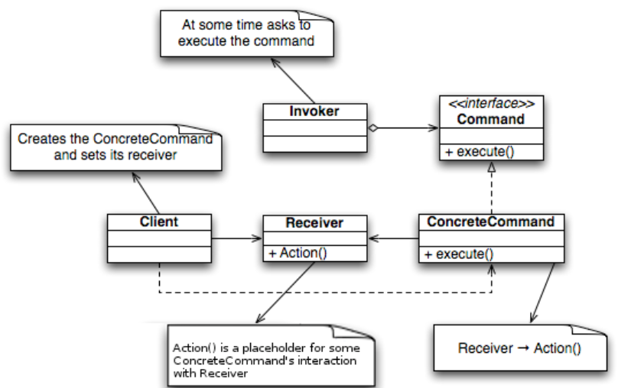
Donde:

- Command: interfaz que representa la orden que se pretende ejecutar de manera desacoplada, permitiendo su ejecución mediante el método execute.
- Concrete Command: implementa Command y contiene una referencia al objeto Receiver, el cual contiene la auténtica funcionalidad. La implementación de execute se compondrá de una serie de acciones realizadas por Receiver.
- Receiver: Objeto que implementa la funcionalidad que deseamos implementar en el Command. Uno o varios de sus métodos serán llamados a la hora de invocar a la función execute del Command.
- Invoker: clase encargada de invocar el método Command.execute().
- Client: Establece la configuración del ConcreteCommand y el Receiver.

Se plantea un escenario donde estamos implementando el control de nuestra vivienda inteligente mediante una aplicación para el móvil:

// En primer lugar definiremos la interfaz Command

public interface Command{

public void execute();

}

// Ahora definiremos una serie de clases que implementarán la funcionalidad

// correspondiente al elemento de nuestra casa inteligente que queremos

// utilizar (Receivers).

// Elemento que permite apagar y encender las luces

public class Luces{

public boolean conectar(){

System.out.println("Conectando al sistema de iluminación...");

try{

System.out.println("Conexión al sistema de iluminación establecida.");

return true;

}catch(Exception e){

System.out.println("No se ha podido establecer la conexión al sistema de iluminación. ERROR:n"+e.getMessage());

return false;

}

}

public boolean desconectar(){

System.out.println("Desconectando del sistema de iluminación...");

try{

System.out.println("Se ha desconectado del sistema de iluminación.");

return true;

}catch(Exception e){

System.out.println("No se ha podido desconectar del sistema de iluminación. ERROR:n"+e.getMessage());

return false;

}

}

public boolean encender(){

System.out.println("Encendiendo el sistema de iluminación...");

try{

System.out.println("Sistema de iluminación encendido.");

return true;

}catch(Exception e){

System.out.println("No se ha podido encender el sistema de iluminación. ERROR:n"+e.getMessage());

return false;

}

}

public boolean apagar(){

System.out.println("Apagando el sistema de iluminación...");

try{

System.out.println("Sistema de iluminación apagado.");

return true;

}catch(Exception e){

System.out.println("No se ha podido apagar el sistema de iluminación. ERROR:n"+e.getMessage());

return false;

}

}

}

// Elemento que permite abrir y cerrar la portada

public class Portada{

public boolean conectar(){

System.out.println("Conectando al sistema de la portada...");

try{

System.out.println("Conexión al sistema de la portada establecida.");

return true;

}catch(Exception e){

System.out.println("No se ha podido establecer la conexión al sistema de la portada. ERROR:n"+e.getMessage());

return false;

}

}

public boolean desconectar(){

System.out.println("Desconectando del sistema de la portada...");

try{

System.out.println("Se ha desconectado del sistema de la portada.");

return true;

}catch(Exception e){

System.out.println("No se ha podido desconectar del sistema de la portada. ERROR:n"+e.getMessage());

return false;

}

}

public boolean abrir(){

System.out.println("Abriendo la portada...");

try{

System.out.println("Portada abierta.");

return true;

}catch(Exception e){

System.out.println("No se ha podido abrir la portada. ERROR:n"+e.getMessage());

return false;

}

}

public boolean cerrar(){

System.out.println("Cerrando la portada...");

try{

System.out.println("Portada cerrada.");

return true;

}catch(Exception e){

System.out.println("No se ha podido cerrar la portada. ERROR:n"+e.getMessage());

return false;

}

}

}

// Ahora definiremos los comandos concretos para cada acción

// (Concrete Commands)

// Comando para encender las luces

public class EncenderLuces implements Command{

private Luces luces.

public EncenderLuces(){

this.luces = new Luces();

}

public void execute(){

luces.conectar();

luces.encender();

luces.desconectar();

}

}

// Comando para apagar las luces

public class ApagarLuces implements Command{

private Luces luces.

public ApagarLuces(){

this.luces = new Luces();

}

public void execute(){

luces.conectar();

luces.apagar();

luces.desconectar();

}

}

// Comando para abrir la portada

public class AbrirPortada implements Command{

private Portada portada.

public AbrirPortada(){

this.portada = new Portada();

}

public void execute(){

luces.conectar();

luces.abrir();

luces.desconectar();

}

}

// Comando para cerrar la portada

public class CerrarPortada implements Command{

private Portada portada.

public CerrarPortada(){

this.portada = new Portada();

}

public void execute(){

luces.conectar();

luces.cerrar();

luces.desconectar();

}

}

// Ahora vamos a definir el Invoker, que simplemente será

// el encargado de llamar a una orden

public class Invoker{

private Command orden;

public Invoker(Command orden){

this.orden = orden;

}

public void run(){

orden.execute();

}

}

// Vamos a ver el funcionamiento

public static void main(String [] args){

Command command;

if(args[0].equals("encender") && args[1].equals("luces")){

command = new EncenderLuces();

} else if(args[0].equals("apagar") && args[1].equals("luces")){

command = new ApagarLuces();

} else if(args[0].equals("abrir") && args[1].equals("portada")){

command = new AbrirPortada();

} else if(args[0].equals("cerrar") && args[1].equals("portada")){

command = new CerrarPortada();

}

Invoker invoker = new Invoker(command);

invoker.run();

}

PROXY
El patrón de diseño Proxy es simplemente un intermediario que se diseña sobre una clase para agregar alguna funcionalidad adicional, sin modificar la clase original.
El patrón Proxy nos dice que construyamos una nueva clase proxy con la misma interfaz que tiene la clase original. Luego en vez de utilizar la clase original, utilizamos la clase proxy en todos los clientes que antes usaban la clase original. La clase proxy agrega la funcionalidad deseada y luego delega todo el trabajo a la clase original.
Para crear este patrón necesitamos definir una interfaz de la cual extenderá la clase principal. Luego crearemos nuestra clase proxy que también extenderá de la interfaz y tendrá como atributo la clase principal.
Este patrón se conforma principalmente de tres partes.
- Interfaz: de la que se creará la clase principal.
- Clase principal: que implementa la interfaz.
- Clase proxy: la clase que también extenderá de la interfaz y que contendrá como atributo la clase principal.
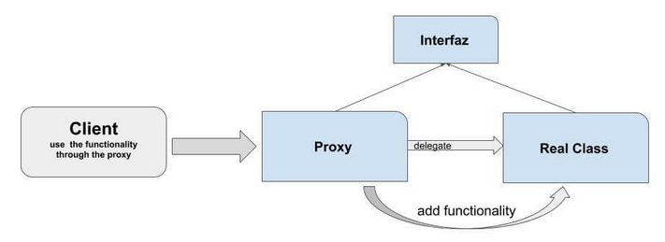
Supongamos que tenemos una clase que realiza procesos para los cuales tiene que leer un archivo grande en disco. Deseamos que esta clase levante el archivo en disco una sola vez, pero no tenemos acceso a modificar la clase original.
Crearemos a partir de la interfaz nuestra clase. Además de este misma interfaz implementaremos el proxy. El cliente en vez de consultar la clase real, lo hará atraves del proxy.
Tenemos nuestra interfaz de la cual extiende la clase original.
package patterns.proxy;

public interface BatchProcess {

void process();

}
La clase que realiza el proceso en el constructor lee el archivo desde el disco. En esta clase simulamos en el método loadFromDisk el trabajo de leer el archivo.
package patterns.proxy;

public class BatchProcessImpl implements BatchProcess {

private final String fileName;

public BatchProcessImpl(String fileName) {
this.fileName = fileName;
loadFromDisk(fileName);
}

@Override
public void process() {
System.out.println("Processing file " + fileName);
}

private void loadFromDisk(String fileName) {
System.out.println("Expensive and hard process...");

for (int i = 0; i < 10; i++) {
System.out.println("Loading " + fileName + " " + i * 10 + "%");
try {
Thread.sleep(1000);
} catch (InterruptedException e) {
}
}

System.out.println("Loaded " + fileName);
}
}

Este proceso de lectura en la clase BatchProcessImpl sabemos que es costoso y quisiéramos que se realice una sola vez. No tenemos acceso a modificar la clase BatchProcessImpl , por lo que decidimos crear una clase proxy. La clase proxy implementa la misma interfaz BatchProcess y tendrá como atributo la clase BatchProcessImpl
package patterns.proxy;

public class ProxyBatchProcess implements BatchProcess {

private BatchProcessImpl batchProcess;
private String fileName;

public ProxyBatchProcess(String fileName) {
this.fileName = fileName;
}

@Override
public void process() {
if (batchProcess == null) {
batchProcess = new BatchProcessImpl(fileName);
}
batchProcess.process();
}
}

- Creamos el objeto ProxyBatchProcess enviando un archivo grande.
- Ejecutamos por primera vez y vemos en la salida que el archivo se lee.
- Luego volvemos a ejecutar y esta vez podemos comprobar que ya no se lee el archivo y solo se realiza el proceso sobre el archivo previamente ‘levantado desde el disco’.
package patterns.proxy;
public class ProxyPatternExample {
public static void main(String[] args) {
BatchProcess batchProcess = new ProxyBatchProcess("big_file.txt");
//batchProcess will be loaded from disk
System.out.println("BatchProcess will be loaded from disk");
batchProcess.process(); System.out.println("-----------------");
//batchProcess will not be loaded from disk
System.out.println("BatchProcess will not be loaded from disk");
batchProcess.process();
}
}

En la salida vemos que la primer ejecución ‘carga’ el file y en la segunda el proceso se realiza sin volver a ‘cargarlo’ tal como deseábamos.

REFERENCIAS
ProgramacionEnCastellano. (s.f.). Patrones de Diseño (XI): Patrones Estructurales - Facade. Recuperado de https://programacion.net/articulo/patrones_de_diseno_xi_patrones_estructurales_facade_1014.
Pieretti, G. (2019). Patrón de diseño Singleton en Java. Recuperado de https://experto.dev/patron-de-diseno-java-singleton/
ProgramacionEnCastellano. (s.f.). Patrones de Diseño (V): Patrones de Creación - Prototipo. Recuperado de https://programacion.net/articulo/patrones_de_diseno_v_patrones_de_creacion_prototipo_1005
Pieretti, G. (2019). Patrón de diseño Observer en Java. Recuperado de https://experto.dev/patron-de-diseno-observer-en-java/
Blancarte, O. (2014). Patrón de Diseño Factory. Recuperado de https://www.oscarblancarteblog.com/2014/07/18/patron-de-diseno-factory/
Alvarez, C. (2014). Usando el patron factory. Recuperado de https://www.arquitecturajava.com/usando-el-patron-factory/
Pieretti, G. (2019). Patrón de diseño Adapter en Java. Recuperado de https://experto.dev/patron-de-diseno-adapter-en-java/
ProgramacionEnCastellano. (s.f.). Patrones de Diseño (VIII): Patrones Estructurales - Bridge. Recuperado de https://programacion.net/articulo/patrones_de_diseno_viii_patrones_estructurales_bridge_1010
RIPTutorial. (s.f.). Ejemplo de patrón de visitante en java. Recuperado de https://riptutorial.com/es/design-patterns/example/16066/ejemplo-de-patron-de-visitante-en-java
ProgramacionEnCastellano. (s.f.). Patrones de Diseño (XV): Patrones de Comportamiento - Command. Recuperado de https://programacion.net/articulo/patrones_de_diseno_xv_patrones_de_comportamiento_command_1018
Pieretti, G. (2019). Patrón de diseño Proxy en Java. Recuperado de https://experto.dev/patron-de-diseno-proxy-en-java/

